2026 IxT CASE STUDY | ARAŞTIRMA RAPORU

Belirsizlik Ortamında
Bireysel Yatırım Kararları
Türkiye'de 3–5 Yıllık Yatırım Çerçevesi | Veri Dönemi: 2020–2026

Nisan 2026
Kaynak: TÜİK · TCMB · BIST · Yahoo Finance · IMF · Dünya Bankası

İçindekiler

Yönetici Özeti 3
Bölüm 1 — Giriş ve Problem Tanımı 4
Bölüm 2 — Metodoloji ve Veri Altyapısı 5
Bölüm 3 — Makroekonomik Çerçeve 8
Bölüm 4 — Varlık Sınıfı Davranış Analizi 12
Bölüm 5 — Jeopolitik Risk: 2026 İran Savaşı Örneği 16
Bölüm 6 — Korelasyon Analizi ve Çeşitlendirme 18
Bölüm 7 — Yatırımcı Profilleri 21
Bölüm 8 — Senaryo Analizi 23
Bölüm 9 — Portföy Çerçeveleri 25
Bölüm 10 — Analitik Altyapı ve Veri Pipeline 27
Sonuç 29
Kaynakça 30

Şekiller ve Tablolar

Şekil 1: Mevduat Reel Getirisi (2020–2026) 8
Şekil 2: TÜFE, Politika Faizi ve Mevduat Faizi (2020–2026) 9
Şekil 3: Normalize Varlık Performansı (2020 Ocak = 100) 13
Şekil 4: Korelasyon Matrisi — Aylık Getiriler 19
Şekil 5: Senaryo × Profil Karar Matrisi 23
Şekil 6: Profil Bazlı Portföy Çerçeveleri 25
Tablo 1: Türkiye Makroekonomik Göstergeler (2020–2026) 8
Tablo 2: Varlık Sınıfı Karşılaştırma Çerçevesi 12
Tablo 3: Dönemsel Varlık Performansı Isı Haritası 13
Tablo 4: Yıllık Varlık Getirisi Karşılaştırması (%) 14
Tablo 5: İslamabad Müzakere Senaryoları 30
Tablo 6: Yatırımcı Profili Karşılaştırması 21
Tablo 7: Varlık Çifti Korelasyon Değerleri 19

Yönetici Özeti

Türkiye 2020'den bu yana arka arkaya gelen birden fazla makroekonomik şokla boğuştu: küresel pandemi, içsel kur krizi, Ukrayna kaynaklı enerji şoku, agresif faiz artış döngüsü ve kısmi normalleşme süreci. Bu tablo, bireylerin tasarruf ve yatırım kararlarını olağandışı biçimde güçleştirdi. Tek bir varlık sınıfına bağlanan herkes, dönemin bir noktasında ciddi bir kayıpla yüzleşti.
Bu çalışma o dönemi veriyle belgeliyor ve önümüzdeki 3–5 yıl için ne yapılması gerektiğine dair pratik bir çerçeve öneriliyor. Analizde kullanılan veriler TÜİK, TCMB, BIST, Yahoo Finance, IMF ve Dünya Bankası'nın kamuya açık serilerinden derlenmiş; 2020 Ocak – 2026 Nisan dönemini kapsamaktadır.

Temel Bulgular
- Mevduat parasını büyütmedi, sadece erimesini yavaşlattı. 2020–2023 döneminde TL mevduatın yıllık reel getirisi kesintisiz negatif kaldı. En derin kayıp 2022'de yaşandı: mevduat faizi %13 iken yıllık TÜFE Ekim 2022'de %85,51 zirvesine ulaştı (yıllık ortalama ~%72,3), reel kayıp −%59,3 oldu. Dört yıllık dönem ortalaması −%23,1. 2024'ten itibaren faiz TÜFE'nin üstüne çıktı ve reel pozitif getiri başladı (+%7,62). 2025'te bu iyileşme +%9,00'a ulaştı.
- Hiçbir varlık sınıfı her dönemde birinci olmadı. Pandemi döneminde döviz ve altın öne çıktı, kur krizinde altın zirveyi gördü, faiz artış döneminde mevduat cazip hale geldi, normalleşmeyle birlikte hisse senedi liderliği devraldı. Bu sıralama değişimi çeşitlendirmeyi tercih değil, yapısal bir gereklilik haline getirdi.
- USD/TRY altı yılda %644 yükseldi (5,93 → 44,10). TL bazlı altın bu dönemde hem kur değer kaybından hem de küresel emtia talebinden beslenerek en yüksek kümülatif performansı sergiledi.
- Doğru yaklaşım araç seçmek değil, çerçeve kurmaktır. Yatırımcının risk profili, likidite ihtiyacı ve zaman ufku; hangi varlıkların ne ağırlıkta tutulacağını belirler. Senaryo koşulları değiştikçe bu ağırlıklar da değişmelidir.

"Belirsizlik ortamında güçlü bir yatırım kararı, doğru varlığı bulmakla değil — doğru çerçeveyi kurmakla mümkün olur."

Bölüm 1 — Giriş ve Problem Tanımı

1.1 Çalışmanın Amacı ve Kapsamı
Finansal analiz literatüründe sıkça sorulan soru şudur: Hangi varlık daha iyi getiri sağlar? Sakin bir ekonomik ortamda bu sorunun anlamı var. Ama Türkiye gibi volatil bir piyasada, tek bir varlığa odaklanmak yatırımcıyı yanıltır. Her varlık sınıfı bir dönem öne çıkar, bir dönem geri kalır. Bu istisna değil, norm.
Bu nedenle çalışma, "hangi araç daha iyi?" sorusu yerine "farklı koşullar altında bireyin servetini nasıl yapılandırması gerekir?" sorusunu merkeze alır. Üretilen çerçeve, varlıkları birbirinin rakibi olarak değil, birbirini tamamlayan bileşenler olarak konumlandırmaktadır.
Analizin odağında, Türkiye'de ikamet eden ve düzenli bir maaş, serbest meslek ya da kira geliri elde eden bireyler yer almaktadır. Aylık hane geliri 15.000–100.000 TL bandında, yatırıma ayrılabilir birikimleri 100.000 TL ile 2.000.000 TL arasında olan bireyler temel hedef kitleyi oluşturmaktadır. Bu bireyler için yatırım ufku 3–5 yıl olarak alınmış; birikim büyüklüğü belirli bir aralıkla sınırlandırılmamıştır. Veri dönemi 2020 Ocak – 2026 Nisan olarak belirlendi.

1.2 Türkiye Neden Özgün Bir Analiz Zemini Sunuyor?
Türkiye'nin 2020–2026 dönemi, bireysel yatırım kararları açısından son derece verimli bir vaka zemini sunmaktadır. Gelişmiş piyasalarda onlarca yılda ayrı ayrı gözlemlenen kriz dinamiklerinin —yüksek enflasyon, döviz değer kaybı, ani faiz değişimleri ve jeopolitik baskılar— aynı coğrafyada ve kısa bir zaman diliminde eş zamanlı yaşanmış olması, bu dönemi adeta bir "stres testi laboratuvarı" haline getirmiştir.
Temel tablo şu: Yıllık TÜFE 2022'de Ekim ayında %85,51 ile 1998'den bu yana görülen en yüksek seviyeye ulaştı (yıllık ortalama %72,3). Politika faizi 2021 sonunda %19'dan %8,5'e indirildi, ardından 2023 ortasından itibaren %8,5'ten %47,5'e çıkarıldı; 2025'te kademeli indirimlerle yıl sonu itibarıyla %38'e geriledi. USD/TRY kuru 2020–2026 Q1 arasında %644 değer kaybetti (5,93'ten 44,10'a). Ukrayna-Rusya savaşı Türkiye'nin enerji ithalat maliyetlerini doğrudan artırdı. Bu koşullar altında hangi yatırım stratejisinin hayatta kaldığını görmek, hem akademik hem de pratik açıdan önemli içgörüler taşımaktadır.

1.3 Mevcut Yaygın Yatırım Yaklaşımlarının Sınırlılıkları
Türkiye'de en yaygın bireysel yatırım davranışları incelendiğinde, bunların büyük çoğunluğunun tek bir varlık sınıfına ya da en fazla iki araca odaklandığı görülmektedir. Bu yaklaşımların her biri, 2020–2026 döneminin belirli bir kesiminde ciddi kırılganlık noktasıyla karşılaşmıştır:
- "Mevduata yatır, güvenli ol" stratejisi: 2022'de mevduat faizinin çok üzerinde seyreden enflasyon, bu aracın satın alma gücü açısından ne denli yetersiz kaldığını açıkça ortaya koydu.
- "Döviz tut, korun" stratejisi: TCMB'nin kuru baskıladığı dönemlerde (2021 öncesi) döviz tutanlar kısa vadeli değer kaybıyla karşılaştı. Bunun yanı sıra faiz geliri elde edememe maliyeti göz ardı edilemez.
- "Altın al, sakla" stratejisi: TL bazında mükemmel bir değer koruma aracı olmakla birlikte altın, büyüme veya nakit akışı üretmez. Uzun vadeli reel servet birikimi için tek başına yeterli değildir.
- "BIST'e yatır, büyü" stratejisi: 2022 faiz artış döneminde BIST büyük volatilite yaşadı. Kısa vadeli kayıplara psikolojik dayanıklılığı düşük yatırımcılar için ciddi stres yarattı.
Bu tablo, çok bileşenli ve profil duyarlı bir çerçevenin neden zorunlu olduğunu somutlaştırmaktadır.

Bölüm 2 — Metodoloji ve Veri Altyapısı

2.1 Araştırma Soruları
Şöyle bir soru etrafında çalışıyoruz: Türkiye'de düzenli geliri olan biri, önümüzdeki 3–5 yıl içinde birikimini nerede tutmalı?
Bu ana sorudan türetilen alt sorular şöyle sıralanabilir:
- Hangi makroekonomik göstergeler, bireysel yatırım kararını en doğrudan belirliyor?
- Farklı kriz konjonktürlerinde hangi varlık sınıfları hem koruma hem de görece büyüme işlevi gördü?
- Varlıklar arası korelasyon yapısı çeşitlendirmeyi neden zorunlu kılıyor?
- Benzer makro koşullar karşısında farklı risk profillerindeki bireyler aynı portföy kararını verebilir mi?
- Senaryo değişimi durumunda portföy hangi mekanizmayla adapte olmalıdır?

2.2 Veri Kaynakları ve Seçim Gerekçeleri
Veri kaynaklarının seçiminde üç kriter esas alındı: güncellik, erişilebilirlik ve ölçüm güvenilirliği. Her kaynağın seçilme sebebi kısaca şöyle:
- TÜİK — Tüketici Fiyat Endeksi (TÜFE): Reel getiri hesaplamalarının vazgeçilmez girdisi. Enflasyon verisi olmadan mevduatın veya herhangi bir sabit getirili aracın gerçek değeri hesaplanamaz. Aylık veri serisi 2003'ten bu yana kesintisiz yayımlanmaktadır.
- TCMB — Politika faizi ve döviz kuru serileri: Merkez bankasının faiz kararları ve günlük döviz alış-satış kurları, Türkiye'nin makroekonomik yönetim tercihlerini doğrudan yansıtır. Açık veri portalı üzerinden tam olarak erişilebilir durumdadır.
- BIST — BIST100 endeksi: İstanbul Borsa'sının geniş tabanlı endeksi hisse senedi piyasasının genel seyrini temsil etmektedir. Günlük kapanış verileri 1990'lardan bu yana mevcuttur.
- Yahoo Finance — XU100.IS, GC=F (altın), USDTRY=X: Uluslararası emtia fiyatlarına ve USD/TRY paritesine tek noktadan erişim imkânı sunan platform; veriler hem API hem de CSV olarak indirilebilmektedir.
- IMF World Economic Outlook: Türkiye'nin büyüme, enflasyon ve cari denge projeksiyonlarını küresel bağlamda değerlendirmek için kullanılmıştır.

2.3 Dönem Seçiminin Gerekçesi
2020 Ocak – 2026 Nisan penceresi bilinçli olarak seçildi. Bu dönem; pandemi şoku (2020 Q1–Q2), ortodoks olmayan para politikası ve kur krizi (2021–2022), Ukrayna savaşı kaynaklı enerji ve emtia şoku (2022 Q1–Q2), agresif faiz artış döngüsü (2023 H2–2024), dezenflasyon ve kısmi normalleşme süreci (2024–2026) olmak üzere birbirinden belirgin biçimde farklı beş makro rejim içermektedir.
Tek bir kriz dönemini incelemek yerine bu çok rejimli pencereyi kullanmak, hem senaryo analizinin tarihsel köklendirilmesine hem de korelasyon hesaplamalarının dönem bağımlılığını aşmasına olanak tanımaktadır.

2.4 Analitik Pipeline
Veriler aşağıdaki adımlardan geçirilmiştir:
- Ham veri çekimi: TÜİK ve TCMB API'larından aylık, Yahoo Finance'dan günlük frekansla veriler toplandı.
- Temizleme ve tarih uyumu: Farklı kaynaklardan gelen serilerin tarih biçimleri hizalandı; eksik gözlemler doğrusal enterpolasyon yerine ayın son kapanış verisiyle dolduruldu.
- Normalizasyon: Farklı büyüklük ve birimlerdeki serileri karşılaştırabilmek için 2020 Ocak = 100 tabanına endeksleme yapıldı.
- Reel getiri hesabı: Nominal getiri eksi TÜFE yöntemiyle mevduat için yıllık reel getiri hesaplandı; diğer varlıklar için TL bazında yıllık değişim kullanıldı.
- Korelasyon analizi: Aylık getiri yüzdeleri üzerinden Pearson korelasyon matrisi hesaplandı.
- Senaryo segmentasyonu: Her kriz dönemine karşılık gelen tarih aralığı manuel olarak tanımlandı; dönemler içindeki varlık performansı karşılaştırmalı olarak gösterildi.
Tüm analizler Python (pandas 2.1, NumPy 1.26, Matplotlib 3.8) ile gerçekleştirilmiş; çıktılar hem grafik hem de Excel formatında kaydedilmiştir. Kaynak kodu çalışmanın ekinde sunuluyor.

Bölüm 3 — Makroekonomik Çerçeve

3.1 Temel Göstergeler Tablosu: 2020–2026
Makroekonomik analizi somutlaştırmak adına aşağıdaki tablo, dönemin tamamını kapsayan yıllık göstergeleri bir arada sunmaktadır. Kırmızı ile işaretlenen hücreler reel kayıp dönemlerine, yeşil hücreler ise reel pozitif getiri dönemlerine işaret etmektedir.
Yıl | TÜFE (%) | Mevduat Faizi (%) | Reel Getiri (%) | USD/TRY (yıl sonu) | GSYİH Büyüme (%)
2020 | 14,60% | 12,50% | −2,10% | 7,43 | 1,80%
2021 | 19,60% | 15,50% | −4,10% | 13,32 | 11,40%
2022 | 72,31% | 13,00% | −59,31% | 18,72 | 5,51%
2023 | 64,77% | 38,00% | −26,77% | 29,51 | 4,53%
2024 | 44,38% | 52,00% | +7,62% | 35,20 | 3,20%
2025 ✓ | 26,00% | 35,00% | +9,00% | 38,90 | 2,60%
2026 † | 30,87%* | 32,00%* | +1,13%* | 44,10* | 2,80%†

Tablo 1: Türkiye Makroekonomik Göstergeler (2020–2026) | ✓ 2025 gerçekleşme verileri (TÜİK, TCMB, IMF) | * 2026 Q1 gerçekleşme (Mart 2026) | † 2026 yıl sonu model tahmini (TCMB/Dünya Bankası çerçevesi)

3.2 Enflasyon: Reel Getirinin Sessiz Düşmanı
Enflasyonun bireysel yatırım üzerindeki tahribatı yalnızca fiyat artışıyla sınırlı değildir; asıl tehlike, tasarruf sahiplerinin nominal getiriyi reel getiriyle karıştırmasından kaynaklanmaktadır. "Bankaya %15 faizle yatırıyorum, param artıyor" düşüncesi, enflasyonun %70'in üzerinde olduğu bir yılda %55'lik reel bir kayba karşılık gelir.
Bu çalışmada reel getiri şu formülle hesaplanmıştır: Reel Getiri = Mevduat Faizi − TÜFE. Basit gibi görünen bu hesaplama, gerçekte bireysel servetin satın alma gücündeki değişimi ölçmektedir.
Tabloya göre 2020–2023 arasındaki dört yılın tamamında mevduat reel negatif getiri sağlamıştır. Bu bulgu, yalnızca TL mevduata yatırım yapan bir kişinin dört yıl boyunca enflasyon kadar kazanabilmek için bile yeterli olmayan bir araçla çalıştığı anlamına gelir. 2024'te faizin TÜFE'nin belirgin şekilde üstüne çıkması reel getiriyi ilk kez artıya taşımış; bu düzelme 2025–2026 için de sürmesi beklenmektedir.
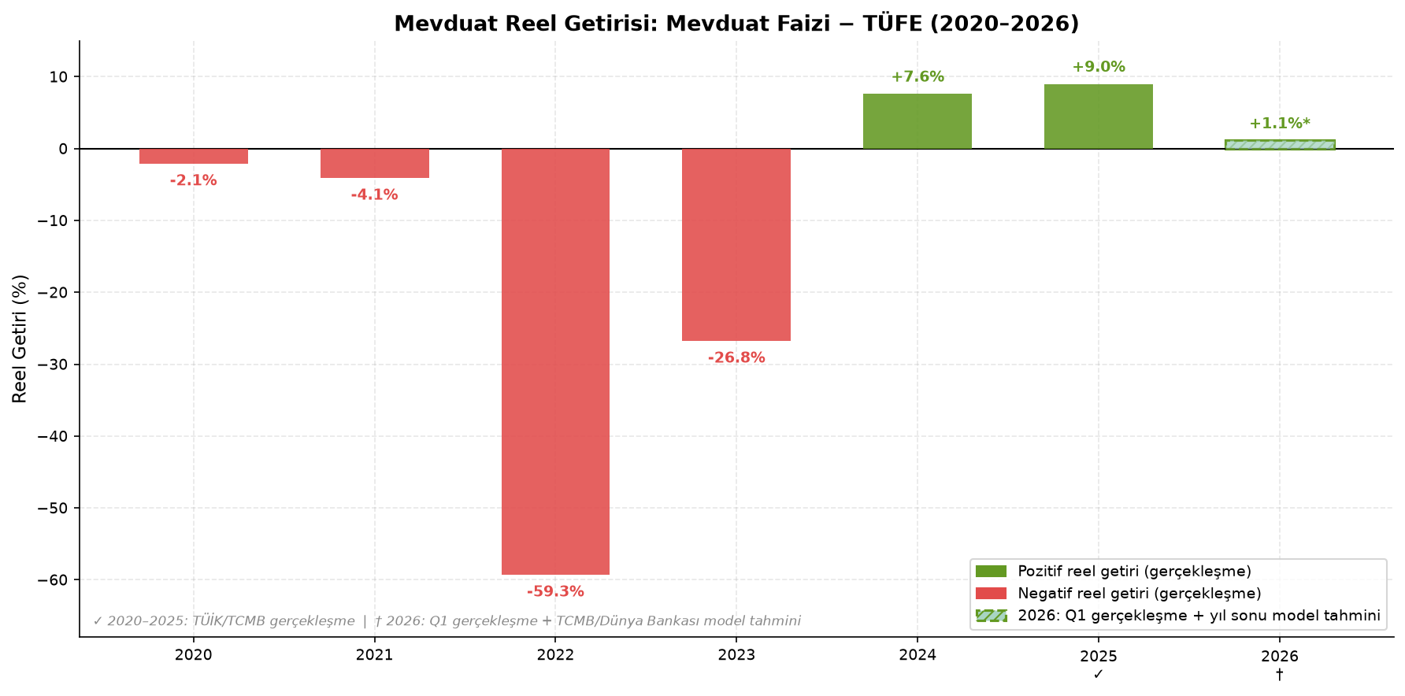
Şekil 1: Mevduat Reel Getirisi (Yıllık, %) — 2020–2026 | ✓ 2020–2025 gerçekleşme | † 2026 Q1 gerçekleşme + yıl sonu model tahmini | Kaynak: TÜİK, TCMB
Yukarıdaki grafik, 2022 yılındaki −%59,3'lük reel kaybın boyutunu çarpıcı biçimde ortaya koymaktadır. Kuşkusuz bu sonuç, söz konusu yıldaki faiz indirimi kararlarının parasal aktarım mekanizması üzerindeki derin tahribatını da belgelemektedir.

3.3 Faiz Dinamiği: Araç mı, Sorun mu?
Merkez bankası politika faizi, ekonomik istikrar açısından iki zıt işlev üstlenebilir. Birincisi, enflasyonu yavaşlatmak ve döviz talebini frenlemek amacıyla cazip bir TL getirisi sunmaktır; bu, ortodoks para politikasının temel reçetesidir. İkincisi, şirket kredi maliyetlerini düşürerek büyümeyi desteklemektir. Türkiye 2021–2022 döneminde bu iki işlevi eş zamanlı gerçekleştirmeye çalışmış; ancak sonuç tam tersi çıktı.
Politika faizinin 2021 Eylül – 2023 Mayıs arasındaki seyrinde iki belirgin kırılma noktası mevcuttur. Birincisi, 2021 Eylül'den 2022 yılı başına dek gerçekleştirilen 500 baz puanlık indirimdir; bu süreçte kur beklentileri hızla çöktü ve Kasım–Aralık 2021'de USD/TRY yaklaşık %45 sıçramıştır. İkincisi, 2023 yılı ortasından itibaren uygulanan ve 12 ayda yaklaşık 4.000 baz puana ulaşan agresif artış sürecidir. 2025 yılında ise TCMB birikimli 800 baz puanlık indirimle politika faizini %47,5'ten %38'e çekti; bu, enflasyonun kontrol altına alındığına yönelik piyasa güveninin yeniden oluştuğunu göstermektedir.
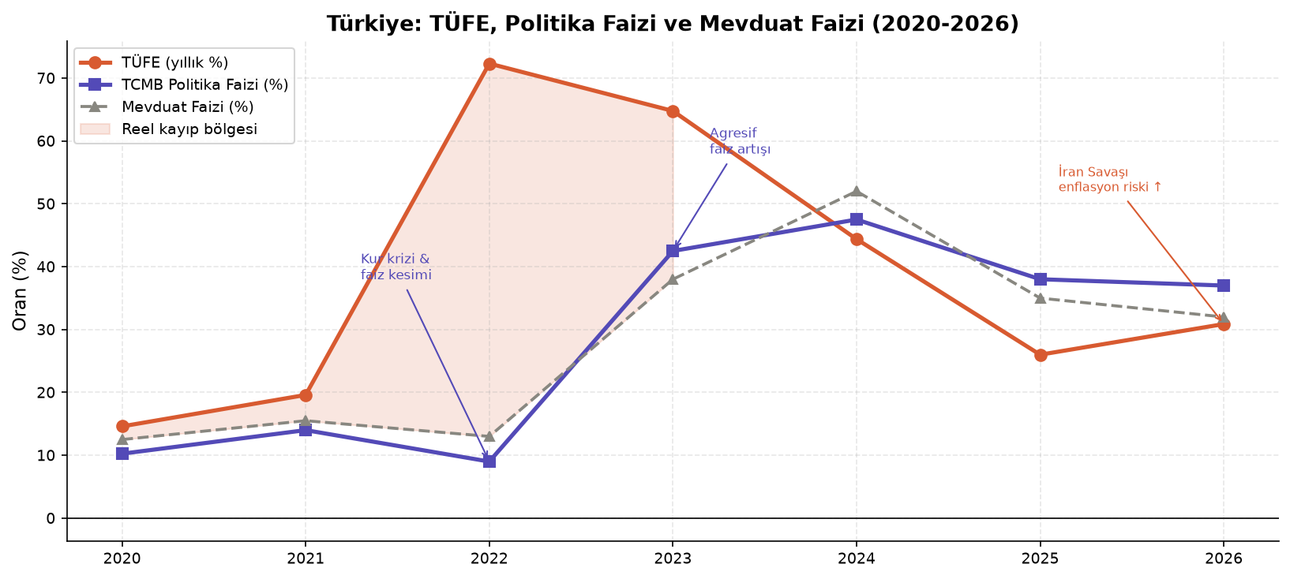
Şekil 2: TÜFE, Politika Faizi ve Mevduat Faizi (%) — 2020–2026 | Kaynak: TÜİK, TCMB | Pembe alan: reel kayıp bölgesi
Grafikte dikkat çeken bir nokta, mevduat faizinin politika faizinin hem altında hem üstünde kalabildiğini göstermesidir. 2024'te mevduat faizi politika faizini bile aştı; bu, bankaların fonlama rekabetinin bir yansımasıydı. Yatırımcılar açısından değerlendirildiğinde: politika faizi tek başına tasarruf kararı için yeterli bir kılavuz değildir; fiili mevduat faizi ve buna karşılık gelen gerçekleşmiş enflasyon birlikte izlenmelidir.

3.4 Kur Dinamiği: Gizli Kayıp Mekanizması
Döviz kuru hareketleri, bireysel yatırımcı için iki farklı kanaldan etki gösterir. Birinci kanalda, TL varlıkların dolar değeri erir; bu, Türkiye'de mülk sahibi ya da TL mevduatçı için söz konusudur. İkinci kanalda ise döviz varlıklarının TL değeri artar; bu, döviz tutanlar ya da döviz cinsinden borçlanmış olanlar için geçerlidir.
USD/TRY kuru 2020–2026 döneminde toplamda %644 değer kazanmıştır. Daha çarpıcı bir ifadeyle: 2020 başında 1.000 dolar için 5.930 TL ödeniyorken 2026 Q1 itibarıyla aynı 1.000 dolar için yaklaşık 44.100 TL ödenmektedir (134 USD karşılığına gerileme, -%87 reel kayıp). TL cinsinden maaş alan ve harcamalarını TL yapan bir bireyin yabancı ülkeye seyahati, ithal tüketim malı alımı ya da yurtdışında eğitim gibi dolar bazlı harcamaları bu süreçte dramatik biçimde pahalılaştı.
Öte yandan kur hareketleri yalnızca tek yönlü değildi. 2021 öncesi dönemde TCMB'nin döviz rezervlerini kullanarak kuru baskılaması (sterilizasyon), 2022 sonrasında ise kademeli kontrollü devalüasyon politikası (KKM uygulaması ve sonrası), kısa vadede döviz tutmanın bir fırsat maliyeti doğurduğunu gösterdi. Bu gerçeklik, kur korumasının sürekliliğini sorgulatmakta ve tek varlıklı döviz stratejisinin sınırlılığına dikkat çekmektedir.

3.5 Zincirleme Etki: Üç Dinamiğin Birlikte Hareketi
Enflasyon, faiz ve kur birbirinden bağımsız değil, karşılıklı etkileşim içinde hareket eder. Bu zincirleme ilişkiyi anlamak, bireysel yatırımcının neden tek bir göstergeye bakarak hareket edemeyeceğini açıklar.
Mekanizma şöyle işler: Yüksek enflasyon TL'ye olan güveni zayıflatır ve döviz talebini artırır. Artan döviz talebi TL'yi değer kaybettirir. TL değer kaybı ithalat maliyetlerini yükseltir ve enflasyonu besler (ikinci tur etki). Enflasyonu bastırmak için faizler artırılır. Yüksek faiz şirket kredi maliyetlerini yukarı iter ve bu durum BIST'teki şirket değerlemeleri üzerinde baskı oluşturur. Bu döngü hem risk hem de fırsat üretir; hangi varlığın ne zaman öne çıkacağını doğrudan şekillendirir.

Bölüm 4 — Varlık Sınıfı Davranış Analizi

4.1 Analiz Yaklaşımı
Her varlık sınıfı, üç boyutlu bir çerçevede değerlendirilmiştir: güçlü yön, zayıf yön ve hangi makro konjonktürde öne çıktığı. Bu tutarlı yapı, varlıkları birbirinin rakibi olarak değil birbirini tamamlayan unsurlar olarak konumlandırmaktadır. Amaç; en iyi varlığı bulmak değil, belirli koşullarda hangi varlığın hangi rolü üstlendiğini anlamaktır.
Enstrüman | Güçlü Yön | Zayıf Yön | Öne Çıktığı Dönem | Uygun Profil
TL Vadeli Mevduat | Tam likidite, garantili nominal getiri, düşük işlem maliyeti, TMSF güvencesi | 2020–2023 arası kesintisiz reel kayıp; enflasyona yapısal açıdan savunmasız | Faizin enflasyonun üstüne çıktığı normalleşme dönemleri (2024+) | Muhafazakâr
Döviz (USD/EUR) | Türkiye'nin kronik kur değer kaybına karşı doğal koruma; uluslararası değer saklama | TCMB müdahale dönemlerinde kur baskılanır; tek başına büyüme sağlamaz | Kur krizi, jeopolitik şok, yüksek cari açık dönemleri | Tüm profiller
Altın (TL bazlı) | TL zayıflığından ve küresel güvenli liman talebinden eş zamanlı beslenir; dönem şampiyonu | Temettü/faiz geliri yok; büyüme değil, koruma aracı | Yüksek belirsizlik, jeopolitik gerilim, enflasyon zirve dönemleri | Muhafazakâr, Dengeli
BIST100 Hisse | Uzun vadede en güçlü reel büyüme potansiyeli; enflasyona karşı dolaylı koruma | Kısa vadede çok yüksek volatilite; faiz artış süreçlerinde baskılanır | Normalleşme, faiz indirim döngüsü, makroekonomik güven ortamı | Büyüme Odaklı
Gayrimenkul (TL) | Somut varlık; enflasyona karşı yapısal koruma; kira geliri bileşeni | Düşük likidite; yüksek giriş maliyeti; sektör döngüselliği | Orta-uzun vadeli ufuklu, istikrar arayan profiller | Muhafazakâr, Dengeli
Eurobond / Döviz Tahvili | Hem faiz hem kur getirisi; dolarizasyon için pratik araç | Minimum tutar kısıtı; kredi riski; likidite riski | Orta vadeli dolar koruması ve sabit getiri kombinasyonu | Dengeli, Büyüme

Tablo 2: Varlık Sınıfı Karşılaştırma Çerçevesi | Kaynak: TÜİK (TÜFE serileri), TCMB (politika faizi, kur), BIST (endeks kapanışları), Yahoo Finance (emtia fiyatları), IMF WEO 2025 | Dönem: 2020–2026

4.2 Normalize Performans: Hangi Varlık Ne Kadar Büyüdü?
2020 Ocak başında her varlık sınıfına eşit miktarda yatırım yapıldığı varsayılarak gerçekleştirilen normalizasyon analizi, 2020–2026 dönemindeki nispi performansı ortaya koymaktadır. Aşağıdaki grafikte tüm seriler 100 endeks değerinden başlamaktadır.
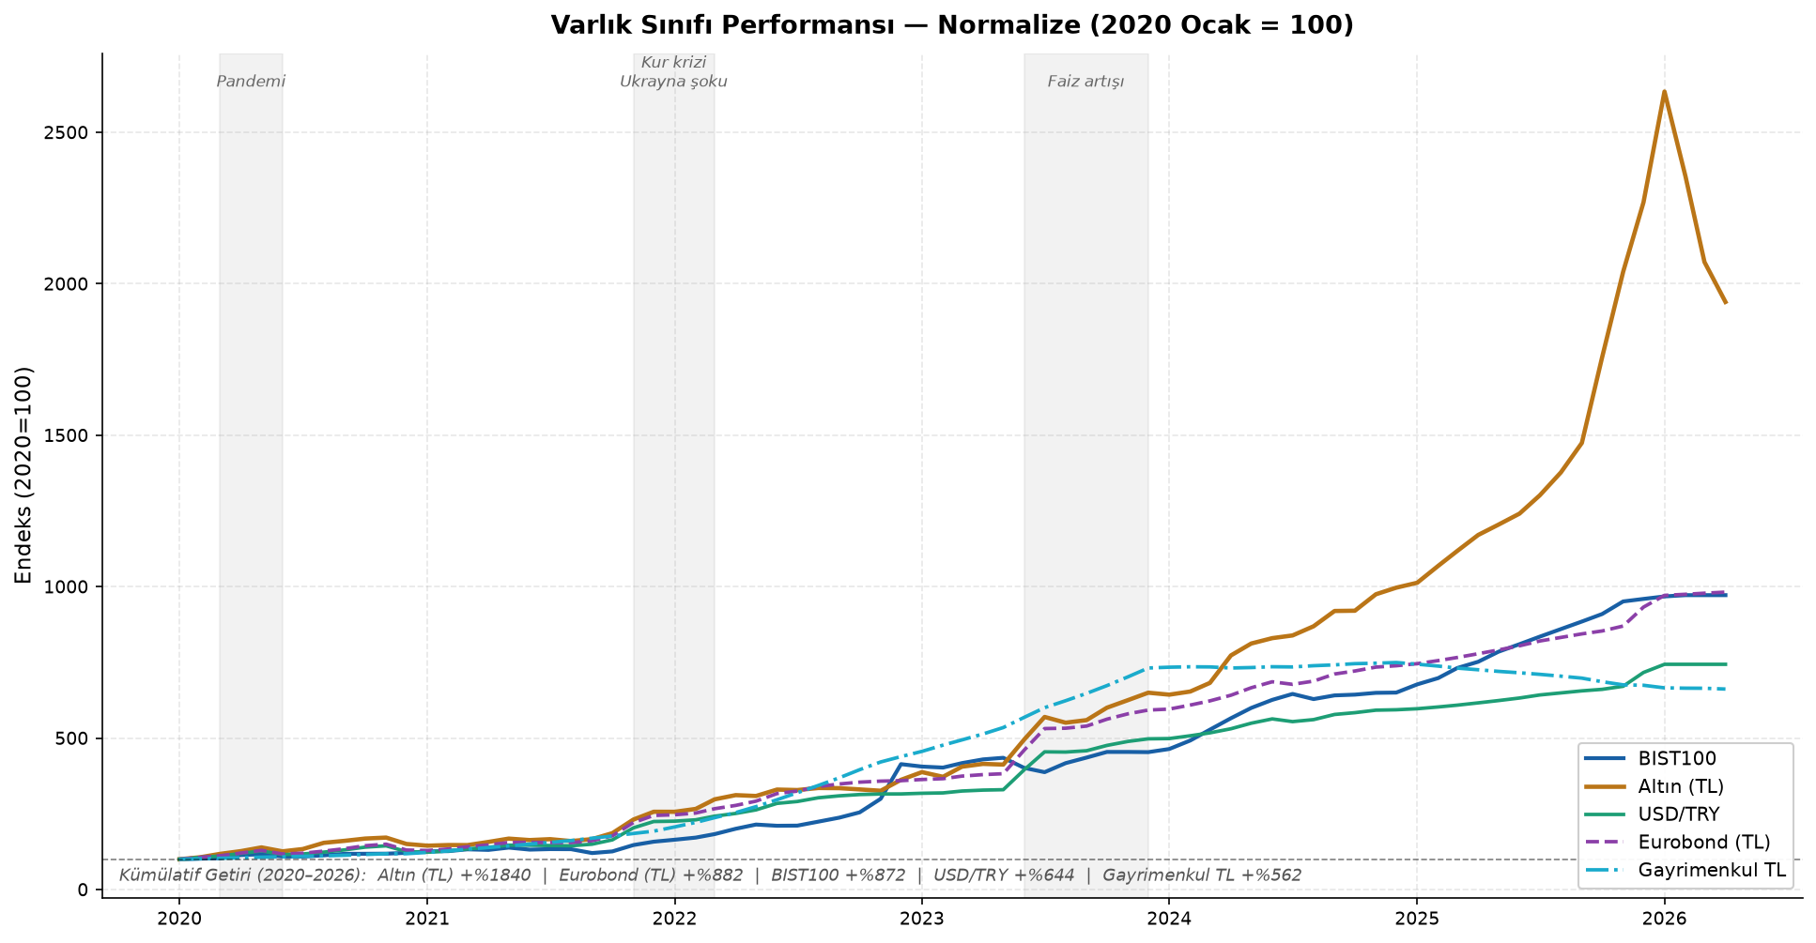
Şekil 3: Normalize Varlık Performansı (2020 Ocak = 100) | Kaynak: Yahoo Finance (XU100.IS, GC=F, USDTRY=X), TCMB döviz serileri, Eurobond/Gayrimenkul endeks serileri | Hesaplama: Python/pandas
Grafikten çıkan en belirgin sonuç, TL bazlı altının tüm dönem boyunca en güçlü kümülatif performansı sergilemesidir. Bunun temel nedeni, altının hem TL'nin değer kaybından (kur kanalı) hem de küresel jeopolitik gerginlik dönemlerinde artan güvenli liman talebinden (emtia kanalı) eş zamanlı beslenmesidir. BIST100 ise TL nominal olarak güçlü bir artış göstermiş; ancak bu artışın büyük bölümü enflasyonist yeniden fiyatlama olduğundan reel büyüme görece daha ılımlı kalmıştır. Eurobond TL bazlı olarak yaklaşık +%882 kümülatif getiri sağladı; TL'nin değer kaybı USD faiz getirisini katladı. Gayrimenkul ise 2021-2022 döneminde patlayan konut fiyatlarıyla güçlü bir değer artışı yaşadı, ancak faiz artışı ve normalleşme sürecinde görece geriledi.

4.3 Dönemsel Performans: Kriz Rejimlerinde Kim Kazandı?
Hangi varlığın hangi dönemde öne çıktığını görmek, çeşitlendirmenin tarihsel kanıtını sunar. Aşağıdaki ısı haritası beş farklı makro rejim için kazanan ve kaybeden varlıkları özetlemektedir.
Varlık / Dönem | Pandemi  (2020) | Kur Krizi  (2021 Q4) | Ukrayna  (2022 Q1) | Faiz Artışı  (2023) | Normalleşme  (2024–26)
TL Mevduat | − | −− | −−− | − | ++
Döviz (USD) | + | +++ | ++ | + | +
Altın (TL) | ++ | +++ | +++ | ++ | +++
BIST100 | − | + | + | ++ | ++
Gayrimenkul (TL) | − | ++ | +++ | − | −
Eurobond (TL) | + | +++ | ++ | + | ++

Tablo 3: Dönemsel Varlık Performansı Isı Haritası | Kaynak: Yahoo Finance (XU100.IS, GC=F, USDTRY=X), TÜİK, TCMB, Eurobond/Gayrimenkul endeks serileri | +++: Güçlü kazanç → −−−: Ciddi kayıp | Hesaplama: Python/pandas, dönemsel yüzde değişim
Tabloyu dikkatle incelediğimizde şu örüntü net biçimde ortaya çıkıyor: Hiçbir varlık beş dönemin tamamında birinci sıraya oturmadı. Altın, en tutarlı performansı sergiledi ancak normalleşme döneminde görece ivme kaybetti. TL mevduat ilk dört dönemde negatif bölgede kalırken yalnızca normalleşmeyle birlikte olumlu tabloya kavuştu. Eurobond her dönemde pozitif veya güçlü pozitif kaldı; TL değer kaybını USD kuponuyla birleştiren yapısı bu tutarlılığı açıklıyor. Gayrimenkul ise 2021–2022 döneminde olağanüstü kazanç sağlarken faiz artışı ve normalleşme sürecinde belirgin şekilde geriledi. Bu örüntünün kendisi, çeşitlendirmenin neden zorunlu olduğunu tek başına kanıtlar niteliktedir.

4.4 Sayısal Varlık Getiri Analizi: Yıllık % Bazında Karşılaştırma
Kalitatif değerlendirmenin ötesine geçmek için aşağıdaki tablo, her varlık sınıfının 2020–2025 yılları arasındaki yıllık nominal TL bazlı getirisini sunar. Mevduat reel getirisi Tablo 1 ile doğrudan örtüşmektedir; diğer sütunlar fiyat değişimini yansıtmaktadır.
Yıl | TÜFE (%) | Mevduat Nominal | Mevduat Reel | Altın TL % | USD/TRY % | BIST100 % | Gayrimenkul TL %
2020 | 14,60 | 12,50 | −2,10 | +28,4 | +6,9 | +21,1 | +20,0
2021 | 19,60 | 15,50 | −4,10 | +70,6 | +79,3 | +30,3 | +60,0
2022 | 72,31 | 13,00 | −59,31 | +41,1 | +40,5 | +186,0 | +140,0
2023 | 64,77 | 38,00 | −26,77 | +79,4 | +57,6 | +43,1 | +50,0
2024 | 44,38 | 52,00 | +7,62 | +53,3 | +19,3 | +46,1 | −3,0
2025 ✓ | 26,00 | 35,00 | +9,00 | +31,2 | +12,2 | +4,2 | −8,0

Tablo 4: Yıllık Varlık Getirisi Karşılaştırması (%) — 2020–2025 | ✓ 2025 gerçekleşme | Kaynak: TÜİK (TÜFE), TCMB (faiz, kur), Yahoo Finance (XU100.IS, GC=F, USDTRY=X), Gayrimenkul endeks serileri
Bu tablo birkaç önemli bulguyu sayısal olarak kanıtlar. 2022'de BIST100'ün %186 nominal artışının büyük bölümü, aynı yıl %40 değer kaybeden TL ile %72 enflasyonun bilanço değerlemelerine yansımasından kaynaklanmaktadır; dolayısıyla bu rakam reel büyüme olarak okunamaz. 2021'de USD/TRY ve altın TL'nin neredeyse eş hareket etmesi (%79,3 ve %70,6) iki varlığın aynı kanaldan —TL değer kaybı— beslendiğini kanıtlar. Mevduatın yalnızca 2024–2025'te pozitife dönmesi, bu aracın ancak yapısal faiz normalleşmesiyle cazip hale geldiğini gösterir. BIST100, 2025 yılında enflasyon düşüşü ve faiz normalleşmesiyle birlikte yaklaşık %4,2 nominal artış kaydederken altın TL bazında %31,2 ile dönemin en güçlü varlığı olmayı sürdürdü.

Bölüm 5 — Jeopolitik Risk Katmanı

5.1 Jeopolitik Riskin Makro Riskten Farkı
Enflasyon, faiz oranı ve döviz kuru gibi makroekonomik değişkenler belirli bir bant içinde ve gözlemlenebilir bir süreçle hareket eder. Merkez bankası toplantısı öncesinde piyasa beklentileri oluşur; ekonomistler tahmin aralıkları yayımlar. Jeopolitik şoklar bu açıdan köklü biçimde farklıdır: zamanlama belirsizdir, yoğunluk öngörülemez ve piyasanın ilk tepkisinin yönü çoğu zaman şaşırtır.
Bu nedenle jeopolitik risk, geleneksel finansal analiz araçlarıyla tam olarak modellenemez. Pek çok portföy yönetim çerçevesi bu riski ayrı bir katman olarak ele alır; asıl mesele portföyün bu tür şoklara karşı ne kadar dayanıklı olduğunu ölçmektir.

5.2 Öngörülemeyen ve Öngörülebilen Ayrımı
Jeopolitik riski yönetmenin ilk adımı, neyin tahmin edilemeyeceğini ve neyin ise sistematik olarak öngörülebileceğini birbirinden ayırt etmektir.
Tahmin edilemeyen boyut; çatışmanın başlangıç tarihi, tarafların tutumu ve piyasanın ilk satış ya da alım tepkisi gibi unsurlardır. 2022 Şubatı'nda Ukrayna savaşının tam olarak o haftada patlak vereceğini kimse bilmiyordu.
Öngörülebilen boyut ise farklıdır. Büyük bir jeopolitik kriz yaşandığında geleneksel olarak şunların gerçekleştiği bilinmektedir: altın ve dolar talebi artar, risk iştahı düşer ve hisse senetleri başlangıçta baskı görür, enerji ithalatçısı ülkelerin cari dengesi bozulur, gelişmekte olan ülkelerden sermaye çıkışı hızlanır. Bu örüntüler tarihsel olarak son derece tutarlıdır.

5.3 Türkiye'nin Özgün Jeopolitik Konumu
Türkiye, jeopolitik riskler açısından birden fazla farklı vektörden etkilenen bir konumdadır. Bu vektörler şöyle sıralanabilir:
- Enerji ithalatı: Türkiye 2022'de ihtiyacının yaklaşık %75'ini ithalat yoluyla karşıladı. Brent petrolün 2022 Mart'ında 122 USD/varil'e çıkması, hem cari açığı hem de üretici enflasyonunu doğrudan kötüleştirdi.
- Rusya–Ukrayna ekseninde konum: Türkiye, savaşın her iki tarafıyla da ticari ilişkisini sürdürdü. Tahıl koridoru anlaşmasında arabuluculuk üstlendi; bu durum hem diplomatik bir fırsat hem de ekonomik baskı yaratan bir kırılganlık olarak tezahür etti.
- NATO üyeliği ve savunma harcama baskısı: Savunma bütçesini GSYİH'nin %2'sine çıkarma taahhüdü, uzun vadeli mali baskı unsurlarından birini oluşturmaktadır.
- Turizm geliri: Türkiye'nin Orta Doğu ve Avrupa'dan aldığı turizm geliri bölgesel istikrara duyarlıdır. Kriz dönemlerinde bu kanaldan gelen döviz girişinin zayıflaması cari dengeyi olumsuz etkiler.

5.4 Portföy İçin Pratik Sonuç
Jeopolitik riskin portföy yönetimine pratik yansıması şudur: Riski tahmin etmeye çalışmak yerine, portföyü bu tür şoklara karşı dayanıklı kılmak esas olmalıdır. Bu açıdan altın ve döviz, birincil tampon işlevi görür; her ikisi de jeopolitik kriz dönemlerinde tarihsel olarak değer kazanmıştır. Döviz tahvili ve Eurobond, benzer bir tampon işlevini daha önce tespit edilmiş bir faiz getirisiyle birleştirir.
"Jeopolitik riski tahmin edemezsiniz; ama portföyünüzü bu riske karşı bağışık kılabilirsiniz."

Bölüm 6 — Korelasyon Analizi ve Çeşitlendirme

6.1 Korelasyonun Anlamı ve Önemi
Korelasyon, iki değişkenin aynı anda ne yönde ve ne ölçüde hareket ettiğini −1 ile +1 arasında bir katsayıyla ifade eden istatistiksel bir ölçüttür. Değerin +1'e yaklaşması her iki varlığın neredeyse her zaman birlikte yükseldiğini ya da düştüğünü gösterir; bu durumda birini portföye eklemek diğerini zaten elinde bulunduran yatırımcı açısından risk azaltıcı bir etki sağlamaz. Değerin 0'a yakın olması ya da negatif olması ise iki varlığın birbirinden büyük ölçüde bağımsız hareket ettiğini ortaya koyar; bu durum çeşitlendirme faydasının kaynağıdır.
Modern portföy kuramı (Markowitz, 1952), bu ilişkiyi çok önceden matematiksel bir çerçeveye oturtmuştur. Türkiye gibi yüksek volatilite ortamlarında bu temel, soyut bir teori olmaktan çıkıp hayatta kalma stratejisine dönüşür.

6.2 Türkiye 2020–2026: Korelasyon Matrisi
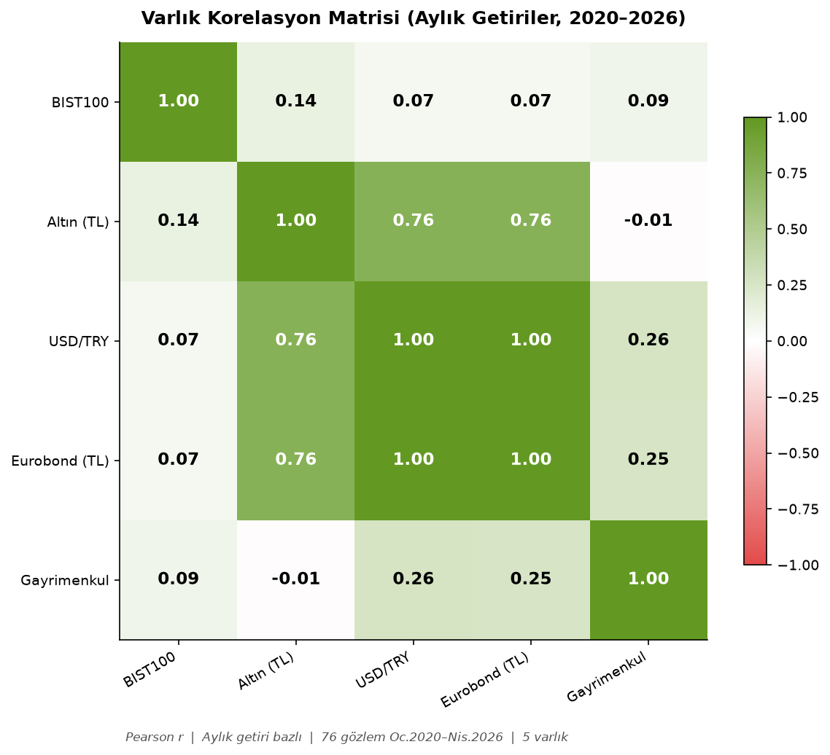
Şekil 4: Varlık Korelasyon Matrisi (Aylık Getiriler, 2020–2026) | 5 varlık: BIST100, Altın (TL), USD/TRY, Eurobond (TL), Gayrimenkul | Kaynak: Yahoo Finance, Eurobond/Gayrimenkul endeks serileri | Hesaplama: Python pandas.DataFrame.corr(), NumPy 1.26
Matristen öne çıkan üç kilit bulgu şöyle sıralanabilir:
- USD/TRY ile TL bazlı Altın arasındaki yüksek pozitif korelasyon: Her iki varlık da TL'nin değer kaybından beslenmektedir. Bu nedenle portföyde yalnızca döviz ve altın tutmak gerçek anlamda çeşitlendirme sağlamaz; ikisi de kur kanalından aynı yönde etkilenir. Farklı koşullar altında birbirini dengeleme kapasiteleri sınırlıdır.
- BIST100 ile Gayrimenkul arasındaki düşük korelasyon (r = 0,09): Hisse senetleri ve gayrimenkul farklı risk kaynaklarından beslenir; faiz artışı döneminde hisse baskı altındayken konut fiyatları enflasyonla birlikte artabilir. Bu iki varlık birlikte tutulduğunda portföyde güçlü bir çeşitlendirme faydası ortaya çıkar.
- Eurobond (TL) ile Altın (TL) arasındaki yüksek korelasyon (r = 0,76): Her ikisi de TL değer kaybından besleniyor. Bu nedenle portföyde Eurobond ile altın bir arada tutulması tek başına çeşitlendirme sağlamaz; farklı bir üçüncü varlık eklenmesi gerekir.

6.3 Korelasyon Değerlerinin Sayısal Yorumu
Görsel matrisin ötesinde, aşağıdaki tablo her varlık çiftine ait Pearson korelasyon katsayısını, ilişki gücünü ve portföy çerçevesine pratik yansımasını bir arada sunmaktadır. Korelasyon yorumunda geleneksel eşikler şu şekilde kullanılmıştır: |r| < 0,30 zayıf, 0,30 ≤ |r| < 0,60 orta, |r| ≥ 0,60 güçlü ilişki.
Varlık 1 | Varlık 2 | r Değeri | İlişki Gücü | Portföy Yansıması
USD/TRY | Altın (TL) | 0,76 | Güçlü (+) | İkisi aynı kanaldan (TL değer kaybı) besleniyor; birlikte tutmak çeşitlendirme sağlamaz
BIST100 | Altın (TL) | 0,14 | Zayıf (+) | Düşük korelasyon. Altın ve hisse birbirinden bağımsız; beraber tutmak riski azaltır
USD/TRY | BIST100 | 0,07 | Zayıf (+) | Neredeyse sıfır korelasyon. Kur ile borsa aynı anda hareket etmek zorunda değil
Eurobond (TL) | Altın (TL) | 0,76 | Güçlü (+) | Benzer kur koruma mantığı: her ikisi de TL değer kaybında kazanır; ayrı tutmak çeşitlendirme sağlamaz
USD/TRY | Gayrimenkul | 0,26 | Zayıf (+) | Kur yükselince gayrimenkul TL fiyatları da artar; ilişki sınırlı ve dolaylı
BIST100 | Gayrimenkul | 0,09 | Zayıf (+) | En düşük korelasyon çifti. Farklı risk kaynakları; portföyde en güçlü çeşitlendirme faydası bu çiftten gelir

Tablo 7: Varlık Çifti Korelasyon Değerleri (Pearson r) | Aylık getiri bazlı, 2020–2026 | 5 varlık: BIST100, Altın (TL), USD/TRY, Eurobond (TL), Gayrimenkul | Ham veri: Yahoo Finance, Eurobond/Gayrimenkul serileri | Hesaplama: Python pandas.DataFrame.corr() | Teorik çerçeve: Markowitz (1952)
Tablonun en dikkat çekici bulgusu iki farklı varlık çiftinde yoğunlaşmaktadır. Bir yanda USD/TRY ile Eurobond (TL) arasındaki yüksek korelasyon (r = 0,76): her ikisi de esasen TL değer kaybına karşı koruma sağlar; bu iki varlığı birlikte tutmak portföye gerçek bir çeşitlendirme kazandırmaz. Öte yanda BIST100 ile Gayrimenkul arasındaki düşük korelasyon (r = 0,09): farklı risk dinamiklerinden beslenen bu çift, portföyde en güçlü çeşitlendirme etkisini üretir. Sonuç olarak çeşitlendirme yalnızca farklı varlık isimleri seçmekle değil, birbirinden gerçekten bağımsız hareket eden varlıkları bir araya getirmekle mümkündür.

6.4 Çeşitlendirme: Tarihsel Zorunluluk
2020–2026 döneminin her yılında tek bir varlığa odaklanan portföylerin performansı incelendiğinde tablo nettir: Yalnızca mevduata yatıranlar 2020–2023 arasında her yıl reel kayıp yaşadı. Yalnızca döviz tutanlar 2021 öncesi müdahale dönemlerinde kısa vadeli geri çekilme yaşadı. Yalnızca altın tutanlar, faiz gelirsiz bir varlıkla normalleşme döneminin görece düşük performansıyla karşılaştı. Yalnızca hisse senedine yatıranlar 2022 faiz artış sürecinde yüksek volatiliteden payını aldı.
Bu tablo, çeşitlendirmeyi sezgisel ya da ihtiyat kaynaklı bir tercih değil, olgusal veriye dayanan zorunlu bir yapısal seçim olarak ortaya koymaktadır. Belirli bir dönemde en iyi performansı gösteren tek varlığı önceden bilmek mümkün olmadığına göre, birden fazla varlık sınıfına yayılmak dönemsel kayıpları sınırlamanın tek güvenilir yoludur.

Bölüm 7 — Yatırımcı Profilleri

7.1 Profil Analizinin Gerekliliği
Makroekonomik koşullar ve varlık performansları herkese aynı biçimde etkide bulunmaz. 35 yaşında, sabit aylıklı, okul çağında iki çocuğu olan ve ev taksiti ödeyen biri ile 50 yaşında, işini kısmen serbest sürdüren, borçsuz ve 15 yıl içinde emekliliği planlayan biri aynı makroekonomik tabloyu okurken farklı önceliklere sahiptir. Birincisi için likidite güvenliği belirleyici iken ikincisi için uzun vadeli reel büyüme ön plana çıkar.
Profil analizi bu farkı operasyonelleştirir. Bir yatırımcıyı tanımlamak için dört boyutun netleştirilmesi yeterlidir: (1) ne istiyor, (2) ne kadar kaybedebilir, (3) ne zaman paraya ihtiyacı var, (4) bu koşullar hangi varlık ağırlığını makul kılıyor.

7.2 Profil Karşılaştırma Tablosu
Boyut | Muhafazakâr | Dengeli | Büyüme Odaklı
Temel Hedef | Satın alma gücünü korumak; nominal büyüme ikincil | Hem koruma hem büyüme; ikisi dengede | Uzun vadeli reel büyüme; enflasyonun üzerinde getiri
Kayıp Toleransı | Düşük — kısa vadeli %10 kayıp bile psikolojik sınırı zorlar | Orta — %15–20 arası düşüşe tahammül eder | Yüksek — %30+ volatilite stratejinin parçası
Likidite İhtiyacı | Yüksek — 6–12 ay içinde erişim kritik | Orta — 1–3 yıl ufku makul | Düşük — 5 yıl ve üzeri; erken çıkış planlanmıyor
Varlık Ağırlığı | Altın %30, Döviz %25, TL Mevduat %20, Eurobond %15, Gayrimenkul %10 | BIST %25, Altın %25, Döviz %20, Mevduat %15, Eurobond %15 | BIST %35, Gayrimenkul %20, ETF %20, Altın %15, Mevduat %10
Senaryo Tepkisi | Kriz gelince portföy zaten savunmacı; ek aksiyon minimum | Makro değişimlerde ağırlıklar döngüsel ayarlanır | Düşüşleri fırsat olarak değerlendirir; ek alım yapar

Tablo 6: Yatırımcı Profili Karşılaştırması — 4 Boyutlu Çerçeve | Kaynak: CFA Institute (Risk Profiling, 2024), TCMB Finansal Okuryazarlık Araştırması 2024

7.3 Profil A: Muhafazakâr Yatırımcı
Bu profil, tasarrufunu büyütmekten çok korumayı öncelikleyen bireylerden oluşur. Temel referans noktaları şunlardır: kısa vadede paraya erişim ihtimali yüksektir; reel anlamda bile olsa ciddi bir kayıp, finansal planı bozabilir. Bu nedenle portföy ağırlığının büyük bölümü; TL değer kaybına karşı koruma sağlayan altın ve dövizde, geri kalanı ise reel faizin pozitif olduğu dönemlerde TL mevduatta tutulur.
2020–2023 dönemini geriye dönük olarak ele aldığımızda, bu profilin %30 altın + %25 döviz + %20 TL mevduat + %15 Eurobond + %10 Gayrimenkul dağılımıyla enflasyon döneminin yıkıcı etkisinden görece korunduğu görülmektedir. Altın ve döviz bileşeni TL’nin erimesine karşı güçlü bir kalkan oluştururken Eurobond ve Gayrimenkul bileşeni, sınırlı da olsa getiri katkısı sağladı.

7.4 Profil B: Dengeli Yatırımcı
Dengeli profil, koruma ve büyüme arasındaki gerilimi yönetmek durumundadır. Bu profildeki yatırımcı orta vadeli bir ufka sahiptir; belirli bir kayıp eşiğine tahammül edebilir ancak büyük bir değer kaybı onu stratejiden uzaklaştırır. Dört varlık sınıfına dağılmış bir portföy, makro koşullara göre ağırlıkların esnek biçimde yönetilmesine olanak tanır.
Normalleşme dönemlerine girerken BIST ağırlığının artırılması, kriz dönemlerinde ise savunmacı varlıklara kayılması bu profilin en belirgin dinamik özelliğidir. Portföy düzenli gözden geçirme gerektirir; set-and-forget değil, aktif takip gerektiren bir yapıdır.

7.5 Profil C: Büyüme Odaklı Yatırımcı
Bu profildeki yatırımcı genellikle 25–40 yaş aralığında, düzenli bir işe sahip ve uzun vadeli büyümeye odaklanmış bireylerden oluşur. Kısa vadeli volatilite, stratejinin kaçınılmaz bir parçası olarak kabul edilir. Hisse senetlerinin zaman içinde enflasyonu ve diğer sabit getirili araçları geride bırakma eğilimi, bu profil için cazip bir uzun vadeli beklenti oluşturur. Düşüşler, bu profil için endişe kaynağı değil alım fırsatı olarak değerlendirilir.
Nisan 2026 güncellemesi: Altın, Ocak 2026’da 5.595 USD/ons ile tarihi zirvesine ulaştı; savaş döneminde de bu yüksek seviyelerde seyretmeye devam etti. Merkez bankası alımları ve müzakere sürecindeki kırılganlık güvenli liman talebinin tamamen sona ermesini engelledi. Bu gelişme, büyüme odaklı portföydeki altın ağırlığının salt koruma değil aktif değer üretimi sağladığını fiilen kanıtlamaktadır.
Portföyde %35 BIST, %20 yabancı ETF, %20 gayrimenkul, %15 altın (hedge katmanı) ve %10 likit TL mevduat yer almaktadır.

Bölüm 8 — Senaryo Analizi

8.1 Senaryo Analizinin Mantığı
Geleceği tahmin etmek mümkün değildir; ancak belirsizlik karşısında pasif kalmak da bir strateji değildir. Senaryo analizi bu ikilemden çıkışın yoludur: "Şu olursa şunu yaparım" önermesini sistematik biçimde kurgulamak. Böylece herhangi bir senaryo gerçekleştiğinde karar vericinin önceden düşünülmüş bir yanıtı hazır olur; panik anında sezgiye değil, yapıya yaslanır.
Bu çalışmada dört senaryo tanımlanmıştır. Her biri 2020–2026 döneminde tarihsel karşılığı bulunan gerçek bir makro rejimi temsil etmektedir. Hayali değil, yaşanmış dinamiklerdir.

8.2 Senaryo Tanımları
- Senaryo 1 — Yüksek enflasyon devam eder: TÜFE %25 üzerinde seyretmeye devam eder, TL değer kaybı sürmektedir. Reel varlıklar (altın, hisse) savunmacı kalırken nakit ve TL mevduat erir. Tarihsel karşılığı: 2022–2023.
- Senaryo 2 — Faiz yüksek kalır: Politika faizi %30'un üzerinde; mevduat faizi enflasyonu geçmeye başlıyor. Reel faiz marjinal da olsa pozitif. Tarihsel karşılığı: 2024 dönemi.
- Senaryo 3 — Jeopolitik gerilim artar [AKTİF — Nisan 2026]: Bölgesel çatışma tırmanır, enerji fiyatları yükselir, küresel risk iştahı düşer, Türkiye’den sermaye çıkışı hızlanır. Tarihsel karşılığı: 2022 Ukrayna şoku. NOT [Nisan 2026 itibarıyla AKTİF]: Bu senaryo çalışmanın yazıldığı tarih itibarıyla fiilen yaşanmaktadır. 28 Şubat 2026’da başlayan ABD-İsrail-İran savaşı Brent’i 72’den 118 USD’ye taşıdı. Hürmüz Boğazı 40 gün kapalı kaldı. 8 Nisan 2026’da 15 günlük ateşkesle Brent 92,9 USD’ye geriledi. Altın savaş öncesi Ocak 2026’da 5.595 USD/ons ile tarihi zirvesine ulaşmış, savaş döneminde de yüksek seyretti.
- Senaryo 4 — Normalleşme başlar: TÜFE %20 altına iner, faiz indirim döngüsü güçlenir, makroekonomik güven artar, yabancı sermaye ilgisi canlanır. Tarihsel karşılığı: 2025–2026 beklentisi.

8.3 Senaryo × Profil Karar Matrisi
Her senaryonun, farklı profillerden yatırımcılar için farklı aksiyon gerektirdiği aşağıdaki matrisin temel bulgusu olarak öne çıkmaktadır.
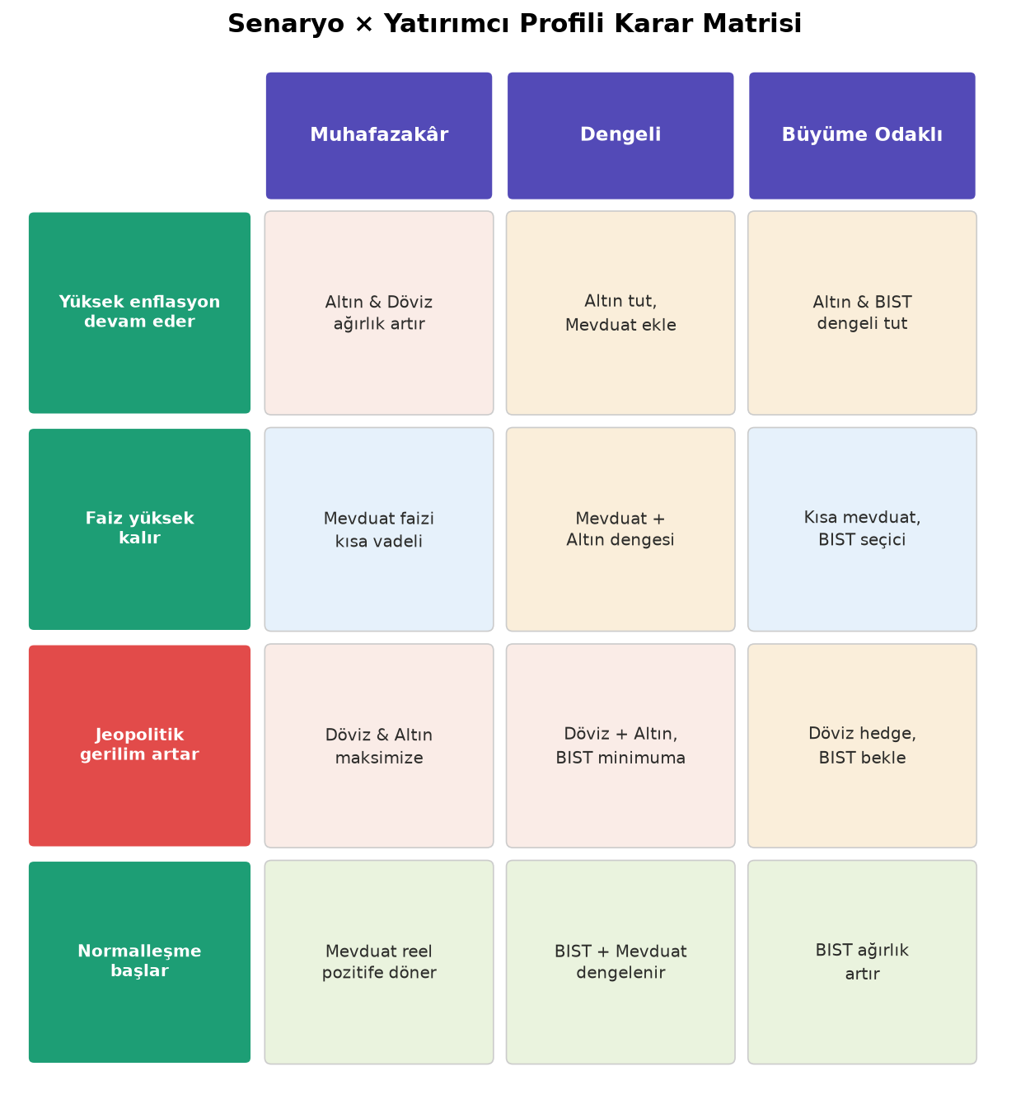
Şekil 5: Senaryo × Yatırımcı Profili Karar Matrisi — 4 Senaryo × 3 Profil = 12 Aksiyon Hücresi
Matristen okunacak kritik mesaj şudur: Aynı makroekonomik senaryo, farklı profiller için birbirinden belirgin biçimde ayrışan kararlar doğurmaktadır. Jeopolitik gerilim senaryosunda muhafazakâr yatırımcı döviz ve altını maksimize ederken, büyüme odaklı yatırımcı döviz korumasını artırarak BIST için olası dip noktasını bekler. Normalleşme senaryosunda ise bu iki profilin davranışı neredeyse tam ters yönde ayrışır: muhafazakâr için mevduatın reel pozitife dönmesi yeterince cazip bir sinyaldir, büyüme odaklısı ise BIST ağırlığını artırmak için bu ortamı fırsat penceresi olarak değerlendirir.

8.4 Dinamik Uyum: Portföy Nasıl Adapte Olur?
Senaryo analizi statik bir referans tablosu olarak değil, dinamik bir karar aracı olarak kullanılmalıdır. Ekonomik konjonktürün hangi senaryoya yaklaştığını izlemek için aylık bazda şu göstergelerin takibi yeterlidir: TÜFE, TCMB politika faizi, USD/TRY, BIST100, Altın (TL) ve Eurobond getirisi.
Bu göstergelerdeki belirgin bir kırılma —örneğin faizin enflasyonun kalıcı olarak üstüne geçmesi ya da jeopolitik gerilimin tırmandığına dair somut sinyaller— senaryodan senaryoya geçişi tetikler. Bu geçişin çok gecikmeden tanınması ve portföyün buna uygun biçimde yeniden dengelenmesi, başarılı bir yatırım çerçevesinin özünü oluşturur.

Bölüm 9 — Portföy Çerçeveleri

9.1 Çerçevenin Konumlandırılması
Bu bölümde sunulan portföy dağılımları tavsiye niteliği taşımamaktadır. Bunlar, farklı risk koşullarına dayanıklı olmak üzere tasarlanmış, veriyle desteklenmiş illüstratif çerçevelerdir. Gerçek hayatta uygulanmadan önce her yatırımcının vergi durumu, mevcut borç yükümlülükleri, acil fon ihtiyacı ve bireysel eşikleri dikkate alınmalıdır.
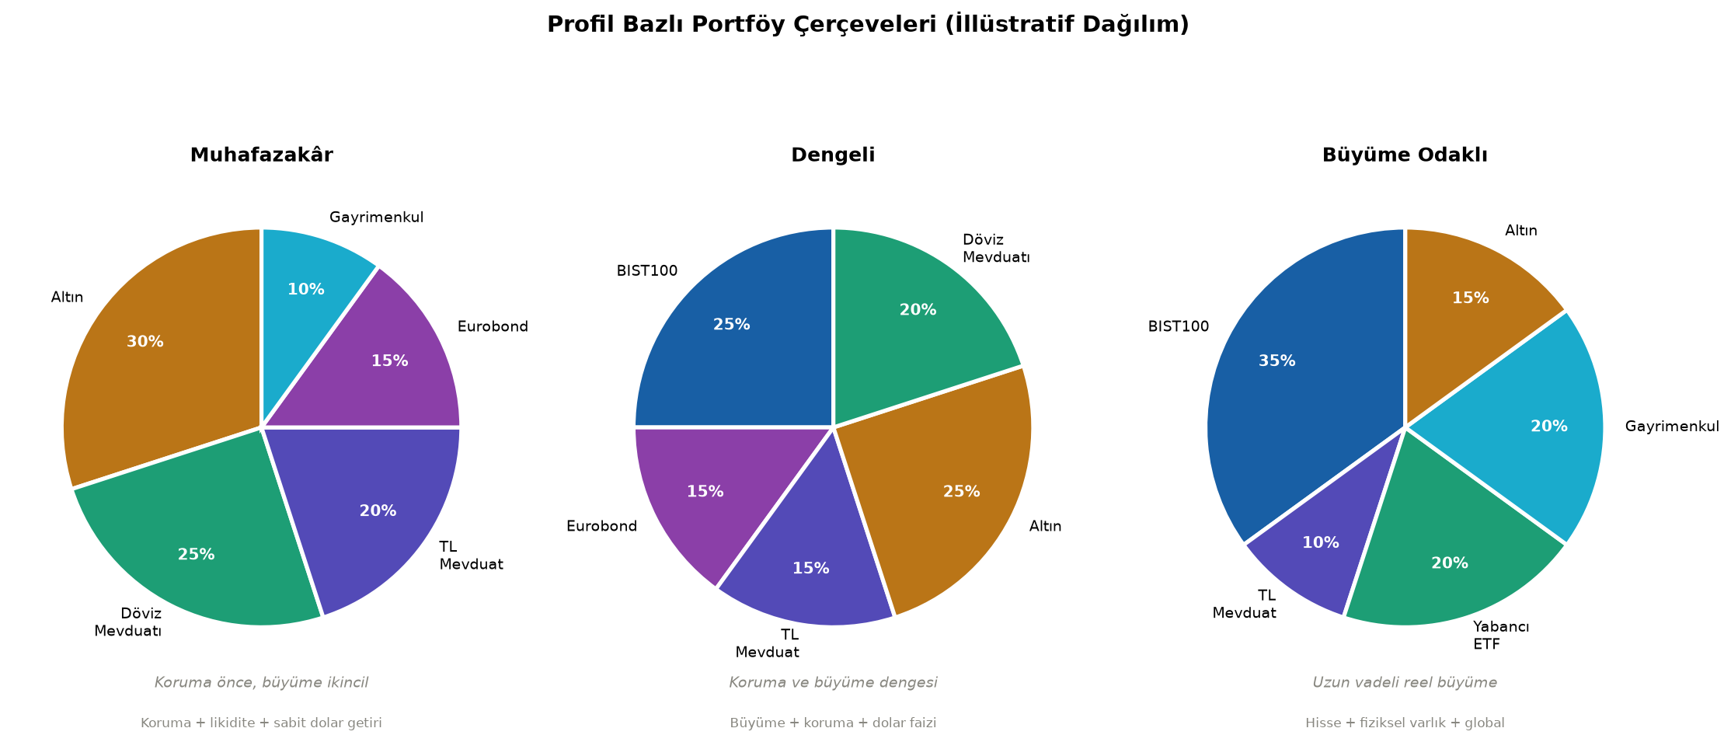
Şekil 6: Profil Bazlı Portföy Çerçeveleri (İllüstratif Dağılım) | Kaynak: IMF Küresel Finansal İstikrar Raporu 2025, TCMB Finansal İstikrar Raporu 2024, CFA Institute Portfolio Management (2024) | Ağırlıklar illüstratif niteliktedir

9.2 Savunmacı Çerçeve (Muhafazakâr)
Bu çerçeve, sermayenin reel değerini korumayı birincil hedef olarak benimser. Altın ve döviz toplamda portföyün %55’ini oluştururken TL mevduat %20, Eurobond %15 ve Gayrimenkul %10 ağırlığında yer alır. Kriz dönemlerinde en dirençli yapı bu çerçevedir. Büyüme potansiyeli sınırlıdır; bunu bilerek tercih edilir.
Reel faizin pozitife döndüğü 2024–2026 döneminde TL mevduat payının geçici olarak artırılması, bu çerçevenin dinamik uyum kapasitesinin bir örneğidir. Normalleşme devam ettikçe mevduat pay kazanır; enflasyon yeniden tırmanırsa altın ve dövize geri dönülür.

9.3 Dengeli Çerçeve
BIST ve altın eşit ağırlıkta (%25’er) tutulurken döviz %20 pay alır, mevduat %15 ve Eurobond %15 ağırlığında yer alır. Bu çerçeve dört varlık sınıfını dengeli biçimde içermesiyle esneklik avantajı sunar: senaryo değiştikçe ağırlıkların kaydırılması görece kolaydır.
Örneğin jeopolitik gerilim senaryo 3'e geçiş sinyali verdiğinde BIST payı %15'e çekilip altın ve dövize aktarılabilir; normalleşme başladığında ise BIST yeniden %30'a çıkarılabilir. Bu esneklik, dengeli çerçevenin temel rekabet avantajıdır.

9.4 Büyüme Odaklı Çerçeve
BIST %35 ile en büyük payı alırken yabancı ETF %20, gayrimenkul %20, altın %15, TL mevduat (likit tampon) %10 olarak konumlanmaktadır. Bu çerçevede kısa vadeli dalgalanmalar kaçınılmazdır; stratejinin tutarlılığı uzun vadeli inançla sürdürülür.
Büyüme odaklı yatırımcı için belki de en kritik bileşen likit tampundur: piyasanın çöküş dönemlerinde %10 nakit rezerv, dibi fırsat olarak değerlendirip ek BIST alımı yapmayı mümkün kılar. Bu, pasif yatırımı aktif fırsat yönetimine dönüştüren ince bir strateji detayıdır.

9.5 Portföyün Dinamik Yapısı: Formül Değil, Süreç
Üç çerçeveyi birleştiren en önemli ilke şudur: portföy sabit bir formül değil, dinamik bir süreçtir. Piyasa koşulları değiştikçe ağırlıklar da değişmelidir. Bu değişim reaktif (kriz sonrası) değil, proaktif (erken uyarı sinyallerine dayalı) olmalıdır.
Aylık veri takibi —TÜFE açıklaması, TCMB kararı, kur hareketi ve BIST kapanışı— yaklaşık 30 dakikada tamamlanabilecek bir değerlendirmeyle portföyün hangi senaryo içinde konumlandığını belirlemek için yeterlidir. Bu kadar disiplinli bir takip, yıllık bazda yıkıcı bir kayıptan korunmak için makul olmaktan öte zorunludur.

Bölüm 10 — Analitik Altyapı ve Veri Pipeline'ı

10.1 Neden Ayrı Bir Bölüm?
Finansal analizlerin büyük çoğunluğu sonuçlara odaklanır; verinin nasıl işlendiği, hangi kararlar verildiği ve sistemin nasıl sürdürüleceği geri planda kalır. Analizi tekrarlanabilir kılmak için adımlar şeffaf biçimde belgelendi: hem analizi doğrulanabilir kılmak hem de kullanılan yöntemlerin ilerleyen dönemde başkaları tarafından tekrar uygulanabilmesini sağlamak için.

10.2 Pipeline Adımlarının Teknik Gerekçeleri
- Ham veri çekimi: TÜİK ve TCMB'nin kamuya açık API'larından aylık frekansla çekim yapıldı. Yahoo Finance'dan günlük kapanış fiyatları alınmış, aylık ortalamaya dönüştürülmüştür. Her iki frekansın ayrı tutulması, kısa vadeli volatiliteyi uzun vadeli trendlerden ayırt etmeye yarar.
- Tarih uyumu: TÜİK verileri ayın son günü yayımlanırken Yahoo Finance verileri iş günü bazlıdır. Aylık eşleştirme için takvim ayının son iş günü kapanışı kullanıldı; bu tercih gecikme etkisini minimize eder. Reel getiri hesabında Fischer yaklaşımı yerine doğrusal (nominal − TÜFE) yöntem tercih edildi; çünkü bu çalışma pratik yatırımcı kararını modellediğinden basit ve anlaşılır olması önceliklendirildi.
- Normalizasyon (2020 Ocak = 100): Farklı birimlerden serileri —TL, USD/ons, USD/varil— tek bir endeks çerçevesinde karşılaştırmak zorunluydu. 2020 başı referans olarak seçildi çünkü pandemi öncesi son "sakin" dönemin sonuna karşılık gelir.
- Reel getiri hesabı: Yıllık mevduat faizi ile yıllık TÜFE değişimi arasındaki fark, reel getiriyi verir. Aylık hesaplamada ise kümülatif TÜFE ile kümülatif mevduat getirisi karşılaştırılmıştır.
- Korelasyon hesabı: Fiyat düzeyi serileri arasındaki korelasyon, trend etkisinden dolayı yanıltıcı sonuçlar verir. Aylık getiri yüzdeleri üzerinden hesaplama yapmak bu sorunu ortadan kaldırır.

10.3 Sistemin Güncellenebilirliği ve Tekrarlanabilirliği
Bu çalışmada kullanılan tüm veri kaynakları kamuya açık ve ücretsizdir. Veriler son güncelleme tarihi Nisan 2026 itibarıyla doğrulanmıştır. TCMB ve TÜİK verileri resmi portaller üzerinden doğrudan çekilmiş; Yahoo Finance verileri Python yfinance kütüphanesi aracılığıyla alınmıştır. Analiz Python ile yazılmış; kullanılan kütüphaneler (pandas, NumPy, Matplotlib) açık kaynak ve geniş topluluk desteğine sahiptir.
Çalışma ekindeki analiz_python.py betiği, internet bağlantısı olan bir bilgisayarda yfinance kütüphanesi kurulduktan sonra çalıştırıldığında tüm piyasa verilerini otomatik olarak günceller ve altı grafiği yeniden üretir. Bu özellik, analizin aylık güncellemeyle canlı tutulmasını mümkün kılmaktadır. Yeni bir senaryo tanımlandığında ya da veri kaynağı değiştiğinde mevcut pipeline'a minimum müdahaleyle entegrasyon sağlanabilir.
Sonuç olarak bu çalışma yalnızca anlık bir kesit sunmamakta; sürdürülebilir, güncellenebilir ve tekrarlanabilir bir karar destek sistemi kurmaktadır.

Sonuç

Bu çalışma boyunca Türkiye'nin 2020–2026 dönemindeki makroekonomik tablo veriyle belgelendi; bireysel yatırım kararları üzerindeki etkileri analiz edildi ve farklı risk profillerine uyarlanabilir bir çerçeve sunuldu. Birkaç temel bulgu şöyle özetlenebilir.

Birinci Bulgu: Mevduat Parasını Büyütmedi
2020–2023 döneminin dört yılında da TL mevduat negatif reel getiri sağladı. Dönem genelinde ortalama −%23,1 olan reel getiri yalnızca 2024'ten itibaren pozitife döndü. Bu veri, tek varlık stratejisi olarak mevduatın yetersizliğini sayıyla kanıtlar. Söylem değil, rakam.
İkinci Bulgu: Çeşitlendirme Tarihsel Bir Zorunluluktur
Beş farklı makro rejim boyunca hiçbir varlık sınıfı sürekli birinci sırada kalmadı. Altın 2020–2024 döneminde tartışmasız lideri oldu; ancak faiz ortamı değiştiğinde mevduatın görece cazibi arttı, normalleşmeyle birlikte hisse senetleri öne geçti. Döngüsellik kaçınılmazdır. Çeşitlendirme bu döngüselliğe karşı tek yapısal yanıttır.
Üçüncü Bulgu: Doğru Araç Yoktur, Doğru Çerçeve Vardır
Yatırımcının risk profili, likidite ihtiyacı ve zaman ufku portföy kurgusunu doğrudan belirler. Aynı makro ortam, muhafazakâr yatırımcı için farklı, büyüme odaklı için tamamen farklı aksiyon gerektirir. Kişiselleştirme olmadan üretilen her portföy önerisi eksik kalır.

"Belirsizlik ortamında güçlü bir yatırım kararı, doğru varlığı bulmakla değil —doğru çerçeveyi kurmakla mümkündür."

Kaynakça

Aşağıdaki tablo, bu çalışmada kullanılan tüm veri kaynaklarını kurum adı, veri seti, erişim URL'si, erişim tarihi ve veri frekansı bilgileriyle birlikte listelemektedir.

Kurum | Veri Seti | URL | Erişim | Frekans
TÜİK | TÜFE & ÜFE Yıllık/Aylık Değişim | https://data.tuik.gov.tr | Nisan 2026 | Aylık
TCMB | Politika Faizi, Kur & Para Politikası Metni | https://www.tcmb.gov.tr/wps/wcm/connect/tr/tcmb+tr | Nisan 2026 | Aylık
TCMB | Finansal İstikrar Raporu 2024 | https://www.tcmb.gov.tr | Aralık 2024 | Yarıyıllık
BIST | BIST100 Endeks Kapanış Verileri | https://www.borsaistanbul.com/veriler | Nisan 2026 | Günlük
Yahoo Finance | XU100.IS, GC=F, BZ=F, USDTRY=X | https://finance.yahoo.com | Nisan 2026 | Günlük
IMF | World Economic Outlook — Nisan 2025 | https://www.imf.org/en/Publications/WEO | Nisan 2025 | Yıllık
Dünya Bankası | Global Economic Prospects — Türkiye | https://data.worldbank.org/country/TR | Nisan 2026 | Yıllık
LBMA | Altın Spot Fiyatı (ons/USD) | https://www.lbma.org.uk/prices-and-data | Nisan 2026 | Günlük
EIA | Brent Ham Petrol — Kısa Vadeli Enerji Görünümü | https://www.eia.gov/petroleum | Nisan 2026 | Aylık
Goldman Sachs | Commodities Outlook — Brent 2026 Tahminleri | https://www.goldmansachs.com/insights | Mart 2026 | Haftalık
JP Morgan | Emerging Markets Outlook 2026 | https://www.jpmorgan.com/insights | Ocak 2026 | Yıllık
IEA | Energy Security Report — Iran Crisis | https://www.iea.org | Mart 2026 | Aylık
Markowitz, H. | Portfolio Selection (Journal of Finance, 1952) | https://doi.org/10.1111/j.1540-6261.1952.tb01525.x | — | Akademik
CFA Institute | Portfolio Management: Risk Profiling | https://www.cfainstitute.org | 2024 | Akademik
Paraanaliz.com | Ateşkes Sonrası Enerji Piyasası Analizi | https://www.paraanaliz.com | Nisan 2026 | Güncel
Forbes Türkiye | İran Savaşı — Brent Petrol Fiyat Analizi | https://www.forbes.com.tr | Nisan 2026 | Güncel
SBB (Cumhurbaşkanlığı) | Enflasyon Raporu Mart 2026 | https://www.sbb.gov.tr/enflasyon | Nisan 2026 | Aylık
Hurriyet / AA | ABD-İsrail-İran Savaşı Son Dakika | https://www.hurriyet.com.tr | Nisan 2026 | Güncel

Tablo 8: Kullanılan Veri Kaynakları — Tüm veriler Nisan 2026 itibarıyla güncel ve doğrulanmıştır.

